预测故障，防止丢失
对存储介质进行运行状况监测有助于防止代价高昂的停机
贝加莱的实时操作系统Automation Runtime，现在可以自动记录存储介质的运行状况数据，为机器操作员和服务人员提供即将发生故障的早期预警。在系统崩溃导致数据丢失和代价高昂的停机之前，存储介质可以得到更换。贝加莱是最先将此商用级功能引入工业嵌入式运行系统的厂商之一。
“存储设备发生故障可能是毁灭性的，”贝加莱产品经理Varad Darji说道。“即使有备份，也总会丢失那么一些最近更改的数据和设置。它甚至会使整个机器停机，导致昂贵的生产力损失，直到工程师更换驱动器并恢复设置。”新的存储运行状况数据（Storage Health Data）功能现已轻松地更新到贝加莱的Automation Studio工程环境中。
为技术人员和操作员提供早期预警
无需进行任何其它编程，存储运行状况数据可以在贝加莱基于Web的系统诊断管理器（System Diagnostics Manager）工具中查看，从而使服务人员可以在预定停机期间，主动建议更换存储介质。也可以对HMI功能进行程序设计，当驱动器达到指定阈值时（例如其寿命的80%），直接通知操作员。

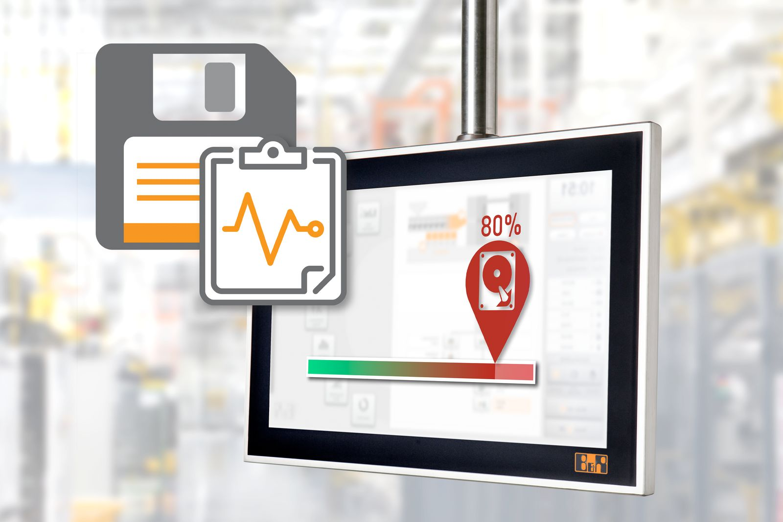
当你能够检测到即将发生故障的迹象时，就可以在系统崩溃导致数据丢失和代价高昂的停机之前更换存储介质。

关于贝加莱
贝加莱是一家总部位于奥地利并在全球拥有分公司的创新型自动化企业。2017年7月，贝加莱成为ABB集团的机械自动化事业部。作为工业自动化领域的全球领导者，贝加莱将前沿技术与领先工程相结合，为几乎每个行业的客户提供面向机器与工厂自动化、运动控制、HMI和集成安全技术的完整解决方案。借助于OPC UA、POWERLINK、openSAFETY等工业物联网通信标准，以及强大的Automation Studio软件开发平台，贝加莱不断重新定义自动化工程的未来。受简化流程和超出客户预期的承诺驱动，贝加莱始终保持创新精神并处于工业自动化领域的前沿。
获取更多信息，请访问www.br-automation.com。

